***12 октября –***

***День здоровья***



***12 октября 2016 года*** в г. Светлом состоялся общегородской спортивно-оздоровительный праздник – ***День здоровья***, в котором приняли участие все общеобразовательные и дошкольные учреждения города.

Обучающиеся 7а класса с директором школы Ларионовым Вадимом Владимировичем и классным руководителем Мотуз Юлией Александровной присутствовали на торжественном открытии мероприятия, посвященному Дню здоровья в МАУК МО «СГО» «Культурно-молодежном центре», где приветствовали главу администрации МО «СГО» А.Л. Блинова, представителей Министерства здравоохранения и врачей Калининградской области.

Параллельно команда мальчиков 2-х классов и команда девочек 3-х классов МБОУ СОШ №3 под руководством учителя физической культуры Кудрявцевой А.А. приняли участие в соревнованиях по минифутболу и перестрелке, которые прошли в СДЮСШОР.

Совместно с городским праздником День здоровья состоялся в этот день в нашей школе. Обучающиеся 5-8 классов приняли участие в спортивных играх: «*Веселые старты», «Перестрелка»,* а обучающиеся 9-11 классов соревновались в игре по волейболу.

Для обучающихся 1-4 классов классные руководители организовали конкурс рисунков на тему *«Наше здоровье - наше богатство».*

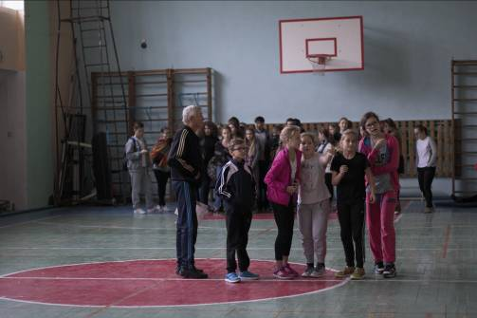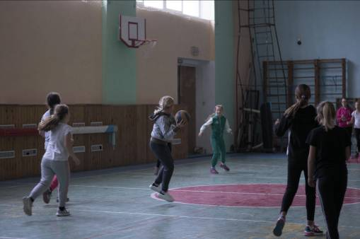

***Игра «Перестрелка»***

